20.06.2017 80-6.СД МОК/17

О согласовании установки ограждающих устройств для регулирования въезда и (или) выезда транспортных средств на придомовую территорию по адресу: улица Маршала Тимошенко, дом 34

В соответствии с пунктом 5 части 2 статьи 1 Закона города Москвы от 11.07.2012 года №39 «О наделении органов местного самоуправления муниципальных округов в городе Москве отдельными полномочиями города Москвы», постановлением Правительства Москвы
от 2 июля 2013 года № 428-ПП «О Порядке установки ограждений на придомовых территориях в городе Москве», рассмотрев обращение уполномоченного лица и протокол общего собрания собственников помещений в многоквартирном доме об установке ограждающего устройства на придомовой территории многоквартирного дома по адресу: улица Маршала Тимошенко, дом 34, Совет депутатов муниципального округа Кунцево решил:
1. Согласовать установку одного шлагбаума (в комплекте с парковочным столбиком) для регулирования въезда и (или) выезда транспортных средств на придомовую территорию по адресу: улица Маршала Тимошенко, дом 34, согласно прилагаемому проекту (приложение).
2. Настоящее решение направить в Департамент территориальных органов исполнительной власти города Москвы, управу района Кунцево и и лицу, уполномоченному на представление интересов собственников помещений в многоквартирном доме по вопросам, связанным с установкой ограждающего устройства и его демонтажем.
3. Опубликовать настоящее решение в бюллетене «Московский муниципальный вестник» и разместить на официальном сайте муниципального округа Кунцево - www.kuntsevo.org.
4. Контроль исполнения настоящего решения возложить на главу муниципального округа Кунцево В.А.Кудряшова.

Глава
муниципального округа Кунцево В.А.Кудряшов

Приложение
к решению Совета депутатов муниципального округа Кунцево
от 20 июня 2017 года
№80-6. СД МОК/17

Проект размещения ограждающего устройства на придомовой территории многоквартирного дома
по адресу: ул. Маршала Тимошенко, дом 34
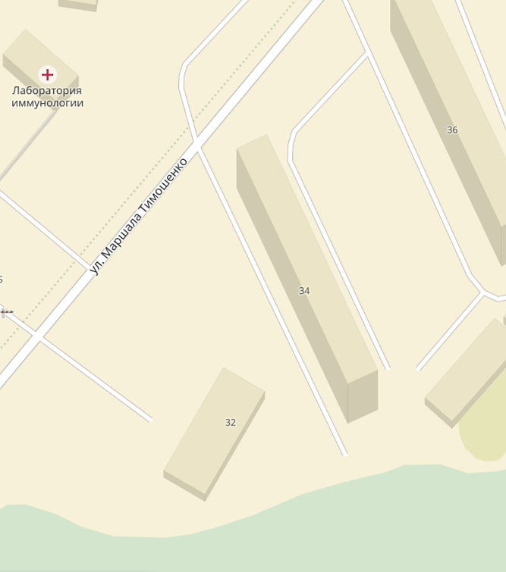
- автоматический электромеханический шлагбаум
- парковочный столбик
Обеспечение круглосуточного доступа пожарной техники, транспортных средств правоохранительных органов, скорой медицинской помощи, служб Министерства Российской Федерации по делам гражданской обороны, чрезвычайным ситуациям и ликвидации последствий стихийных бедствий, организаций газового хозяйства и коммунальных служб обеспечивается через круглосуточную диспетчерскую (по договору с собственниками многоквартирного дома).

